Муниципальное автономное дошкольное образовательное учреждение
Центр развития ребенка, детский сад №44 «Серебряное копытце»

Аналитическая записка
по результатам тематического контроля ННД

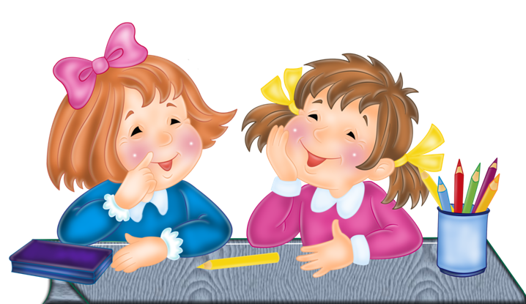

Подготовила: Коковина Т.А.,
учитель-логопед

Сухой Лог, 2018 год
Оперативный контроль по проведению ННД («Развитие речи») во всех возрастных группах. Работа по второй годовой задаче: «Развитие речевого творчества через все виды детской деятельности».

Срок проведения: 02-26 апреля 2018 года
Проверяющий: Коковина Т.А., учитель-логопед

ТЕМАТИЧЕСКИЙ КОНТРОЛЬ
ННД
Апрель 2018

№ | ФИО педагога | Название занятия | Критерии оценивания |  |  |  |  | Примечание
№ | ФИО педагога | Название занятия | Грамотная речь педагога* | Умение педагога заинтересовать детей во время занятия | Использование доступного наглядного материала | Умение педагога выводить ребенка на диалог | Использование доступного речевого материала** | Примечание
1. | Дрючина А.С. | Развитие речи | +/- | - | + | - | +
2. | Колегова А.Ф. | Развитие речи | +/- | + | + | - | +
3. | Бедрина О.А. | Развитие речи | +/- | + | + | - | +/- | Часть речевого материала подобрана не по возрасту (пословицы и поговорки)
4. | Акулова Л.В. | Развитие речи | + | + | +/- | - | +/- | Наглядный материал представлен только посредством ноутбука – не все дети могли увидеть его. Речевой материал скудный
5. | Ковалева О.В. | Развитие речи | +/- | + | + | + | +/- | Педагог не четко формулирует вопросы; использует в речи «слова-паразиты»; создает на занятии условия для диалога между детьми (элементы сюжетно-ролевых игр)
6. | Коковина Я.Н. | Развитие речи | + | + | + | +/- | + | Обогащение словаря детей: педагог много раз произносит слова по теме, тем самым закрепляя в сознании ребенка их значение
7. | Виноградова О.В. | Развитие речи | +/- | +/- | + | + | + | Педагог не разграничивает понятия – косточка и семечка; дети учатся монологической речи с помощью схем к рассказу
8. | Верховых С.В. | Развитие речи | + | + | + | + | +
9. | Перевалова О.Ю. | Развитие речи | + | + | + | + | +
10. | Олфиренко П.И. | Развитие речи | +/- | + | +/- | + | + | Использование черно-белого наглядного материала маленького размера. Педагог не пояснил разницу между понятиями «пожарный» и «пожарник». В качестве профессии называет слово «пожарник»
11. | Макотрина В.В. | Развитие речи | + | +/- | + | +/- | + | Очень насыщенное и продуктивное занятие
12. | Караваева И.И. | Развитие речи | + | +/- | + | + | +
13. | Дербышева Е.Д. | Развитие речи | +/- | +/- | + | +/- | + | Педагог не пояснил разницу между понятиями «пожарный» и «пожарник». В качестве профессии называет слово «пожарник»
14. | Грибкова Е.А. | Развитие речи | +/- | + | + | +/- | + | Занятие очень легкое, не перенасыщенное, дети чувствовали себя комфортно
* Грамотная речь педагога: отсутствие «слов-паразитов», отсутствие подмены понятий, правильное употребление форм и значений слов.
**Использование речевого материала: загадки, стихи, сказки, рассказы и т.д.

Мной был осуществлён оперативный контроль во всех возрастных группах по познавательному и речевому развитию, направленный на решение второй задачи года: развитие речевого творчества через все виды детской деятельности.
Цель: анализ непрерывной непосредственной деятельности по развитию речи
Задачи:
- Проанализировать речь педагога во время ННД;
- Дать объективную оценку деятельности воспитателей по умению коммуницировать с детьми и учить воспитанников коммуницировать друг с другом
- Выявить проблемы и наметить пути решения.
В рамках тематического контроля по решению второй годовой задачи я посетила непрерывную непосредственную деятельность 14 педагогов. Причин, по которым не удалось посетить занятия всех воспитателей, несколько: отпуск педагогов, больничный лист, ограниченные временные рамки проведения тематического контроля и др.
Критерии, по которым проходила оценка ННД:
- Грамотная речь педагогов: отсутствие «слов-паразитов», отсутствие подмены понятий, правильное употребление форм и значений слов.
- Умение педагога заинтересовать детей во время занятия
- Использование доступного наглядного материала на занятии
- Умение педагога выводить ребенка на диалог
- Использование доступного речевого материала
Результаты контроля следующие:
- Грамотная речь наблюдается у 43% педагогов, у 57% воспитателей наблюдаются в речи «слова-паразиты», нечеткие формулировки вопросов, неправильное использование форм слов.
- 64% педагогов умеют удержать интерес детей на протяжении всего занятия, 29% - удерживают интерес, но не до конца занятия; у 7% педагогов дети на занятии не организованы.
- 86% педагогов используют на занятии доступные наглядные материала; у 14% - наглядность малодоступна (мелкая, не четкая);
- 43% воспитателей используют различные методические приемы, чтобы вывести детей на диалог; 29% воспитателей используют только вопросно-ответную форму выведения ребенка на диалог; 28% педагогов мало уделяют внимание на занятии построению диалога с детьми;
- 79% педагогов используют на занятии доступный для детей речевой материал; у 21% воспитателей часть речевого материала, подготовленного для занятия, не соответствует возрасту детей.

Рекомендации:
1. Работать над речевой и педагогической грамотностью;
2. Тщательнее подходить к подбору речевого материала в соответствии с возрастом детей;
3. Использовать наглядный материал хорошего качества;
4. Изучать методические приемы и способы для построения диалога с детьми;

Сводная таблица по итогам тематического контроля ННД

 | Грамотная речь педагога | Умение педагога заинтересовать детей во время занятия | Использование доступного наглядного материала | Умение педагога выводить ребенка на диалог | Использование доступного речевого материала
+  +/-  - | 43%  58%  0% | 64%  29%  7% | 86%  14%  0% | 43%  29%  28% | 79%  21%  0%

